Множење
броја 9 и бројем 9
Пример1:
На једном тањиру је 9 шљива. Колико је шљива укупно на 2, 3, 4, 5, 6, 7, 8, 9, 10 тањира?
приказујемо помоћу слика | рачунамо
 | сабирањем | множењем
 | 9 | 1 · 9 = 9
 | 9 + 9 | 2 · 9 = 18
 | 9 + 9 + 9 | 3 · 9 = 27
 | 9 + 9 + 9 + 9 | 4 · 9 = 36
 | 9 + 9 + 9 + 9 + 9 | 5 · 9 = 45
 | 9 + 9 + 9 + 9 + 9 + 9 | 6 · 9 = 54
 | 9 + 9 + 9 + 9 + 9 + 9 + 9 | 7 · 8 = 56
 | 9 + 9 + 9 + 9 + 9 + 9 + 9 + 9 | 8 · 8 = 64
 | 9 + 9 + 9 + 9 + 9 + 9 + 9 + 9 + 9 | 9 · 8 = 72
 | 9 + 9 + 9 + 9 + 9 + 9 + 9 + 9 + 9 + 9 | 10 · 9 = 90

 | 2 тањира по 9 шљива | 2 · 9 = 18
Можемо записати и овако:
 | 9 шљива на 2 тањира | 9 · 2 = 18
Повежи букет са одговарајућом вазом,а затим их обоји по жељи: 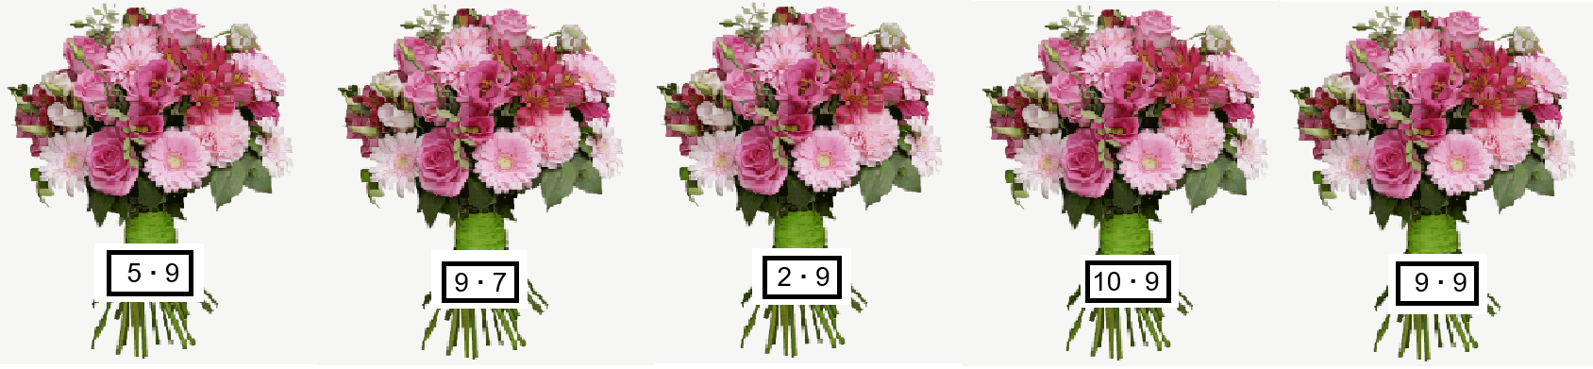

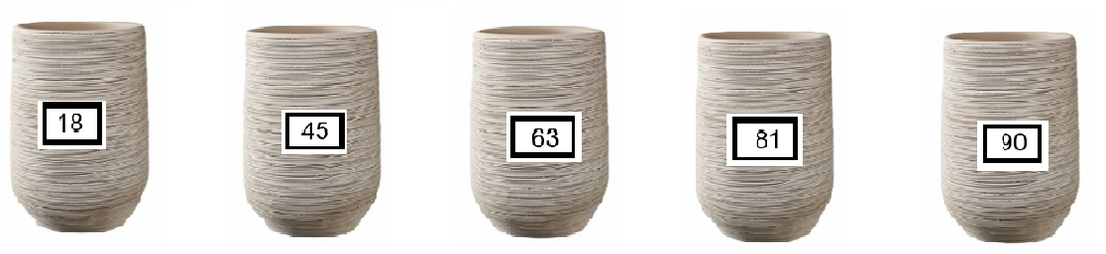
Заокружи одговарајући број:
4 · 9
32 | 36 | 45
9 · 8
72 | 76 | 81
9 · 9
72 | 81 | 91

6 · 9
39 | 45 | 54

9 · 3
32 | 27 | 29
9 · 5
45 | 54 | 64

A | 10 | 6 | 0 | 3 | 1 | 9 | 8 | 4 | 5 | 2 | 7
a · 9
Попуни табелу:

Израчунај број који је:
а) 8 пута већи од броја 9

______________________________________________________
б) 9 пута већи од броја 7

______________________________________________________
в) 10 пута већи од броја 9

______________________________________________________

На девет полица је по 4 књига. Колико је укупно књига ?
Решење:
__________________________
Одговор:
_________________________________
У три акваријума је било по 9 рибица.
а) Колико је укупно рибица? _______________________________
________________________________________________________
б) Колико је рибица остало ако је продато 6 рибица?
________________________________________________________
________________________________________________________

